POLITIQUE CANADIENNE
Comprendre le système politique canadien

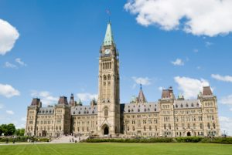
RÉGIME POLITIQUE CANADIEN
En 1867, l’Acte de l’Amérique du Nord britannique (AANB), la Constitution canadienne, a uni trois colonies britanniques: le Canada-Uni, composé du Haut-Canada (aujourd’hui l’Ontario) et du Bas-Canada (aujourd’hui le Québec), la Nouvelle-Écosse et le Nouveau-Brunswick.
L’AANB a fait du Canada une monarchie constitutionnelle, dont le souverain est le monarque régnant du Royaume-Uni, actuellement la reine Élisabeth II.
Le Canada est une fédération, c’est-à-dire que les pouvoirs y sont répartis entre un gouvernement central (fédéral) et 10 provinces (Colombie-Britannique, Alberta, Saskatchewan, Manitoba, Ontario, Québec, Nouveau-Brunswick, Nouvelle-Écosse, Île-du-Prince-Édouard et Terre-Neuve-et-Labrador).
Les pouvoirs du fédéral et des provinces sont inscrits dans la Constitution. Les compétences des trois territoires (Yukon, Territoires du Nord-Ouest et Nunavut) leur sont dévolues par le fédéral et ne sont pas inscrites dans l’AANB.
Élisabeth II est la chef de l’État canadien.
Auparavant, seul le souverain britannique pouvait modifier la Constitution. En 1982, le Canada a rapatrié sa Constitution, c’est-à-dire qu’il s’est donné des mécanismes pour la modifier lui-même, à la suite d’une entente entre le fédéral et neuf provinces. Le Québec a refusé son consentement à cette entente, notamment parce qu’il n’a pas obtenu de statut constitutionnel particulier.
En outre, depuis 1982, la Charte canadienne des droits et libertés est inscrite dans la Constitution. Malgré ces modifications, le Canada demeure une monarchie constitutionnelle et la reine du Royaume-Uni, Élisabeth II, est toujours la reine du Canada.
Le système gouvernemental canadien est inspiré du parlementarisme britannique et relève avant tout de la tradition. Le Parlement fédéral comprend deux chambres:
- La Chambre des communes (chambre basse) réunit 338 députés élus.
- Le Sénat (chambre haute) réunit 105 membres nommés par le premier ministre et représentent toutes les régions du pays.
Un Sénat moins partisan et plus indépendant.
En décembre 2015, le gouvernement Trudeau a mis en place un nouvel organe indépendant et non partisan pour conseiller le premier ministre sur les nominations au Sénat. Ce Comité consultatif formule des recommandations fondées sur le mérite pour choisir les personnes qui devraient être nommées au Sénat.

QUI DIRIGE LE CANADA ?
Constitutionnellement, le chef de l’État canadien est la reine Elizabeth II.
Celle-ci est représentée par un gouverneur général au niveau fédéral et par 10 lieutenant-gouverneurs, un par province. Les trois territoires comptent chacun un commissaire représentant la reine. Ces fonctions sont avant tout honorifiques.
Le gouverneur général, ou son représentant, accorde la sanction royale aux lois adoptées par le Parlement. Elle convoque et dissout le Parlement, lit le discours du Trône, signe certains documents relatifs à l’État et préside certaines cérémonies d’assermentation.

LE POUVOIR LÉGISLATIF
Le Canada est également une démocratie parlementaire. Les députés, réunis à la Chambre des communes, détiennent le pouvoir législatif, c’est-à-dire celui de faire et de voter les lois. Ils débattent en Chambre des projets de lois, participent aux comités qui les étudient en profondeur, proposent des amendements, les adoptent ou les rejettent.
Même si les projets de loi sont habituellement présentés par les députés du parti gouvernemental, les députés d’opposition peuvent aussi présenter des projets de loi en leur nom propre.
Le Sénat contribue également au processus législatif en adoptant les projets de loi votés par la Chambre des communes avant qu’ils n’obtiennent la sanction royale. Les sénateurs peuvent rejeter un projet de loi, ce qu’ils ne font pas souvent. Ils peuvent aussi amender les projets de loi présentés par la Chambre des communes.
Le Sénat a aussi le pouvoir de présenter des projets de loi à condition qu’ils n’aient aucune incidence financière, soit qu’ils ne requièrent aucune dépense publique.

LE POUVOIR EXÉCUTIF
Au Canada, le Cabinet, ou Conseil des ministres, détient le pouvoir exécutif. Il a pour rôle d’établir les politiques du gouvernement en place et d’administrer l’État en conformité avec les lois votées par le pouvoir législatif.
Le chef de l’exécutif est le premier ministre. En vertu de la tradition parlementaire, il est le chef du parti qui a obtenu le plus grand nombre de sièges à la Chambre des communes.
Le premier ministre nomme les ministres, les sénateurs, les lieutenant-gouverneurs des provinces et les juges de la Cour suprême du Canada. Il choisit également le moment de la dissolution du Parlement, donc du déclenchement des élections, et la date du scrutin.
À moins de rares exceptions, les ministres sont choisis parmi les députés. Par comparaison, aux États-Unis, la Constitution interdit formellement à des élus d’être ministres.

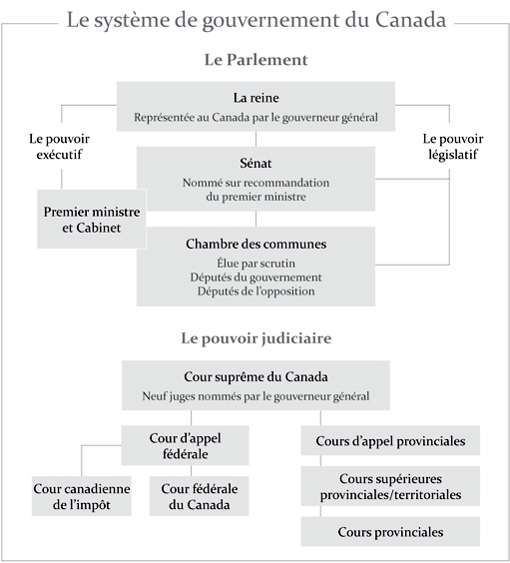
TROIS POUVOIRS FÉDÉRAL ET PROVINCIAUX
EXÉCUTIF | LÉGISLATIF | JUCICIAIRE
Organe du gouvernement qui a le pouvoir de mettre en œuvre les programmes et les politiques du gouvernement. | Organe du gouvernement qui a le pouvoir d’adopter, de modifier et de révoquer des lois. (p.114) | Organe du gouvernement qui a le pouvoir d’interpréter les lois, de décider qui a brisé la loi et quelle peine (punition) lui imposer.

PARTAGE DES COMPÉTENCES ENTRE LES DIFFÉRENTS PALIERS DE GOUVERNEMENT DU CANADA
FÉDÉRAL | PROVINCIAL | MUNICIPAL | COMMUNS
Assurance-emploi | Éducation (sauf des Premières-nations) | Transports en commun | Environnement
Armée / Défense nationale | Santé | Sécurité publique (police) | Agriculture
Affaires premières nations | Aide sociale | Loisirs | Immigration (au Québec seulement)
Monnaie et banques | Ressources naturelles | Parcs | Travaux publics
Faillites | Municipalités | Bibliothèques | Culture (le Québec détient plus de pouvoir)
Lois criminelles/Droit criminel | Culture | Services sanitaires (collecte des ordures, égouts) | Pensions de vieillesse
Commerce international | Terres et forêts | Eau | Sécurité publique
Relations internationales/extérieures | Services sociaux (hôpitaux) | Enlèvement de la neige
Douanes | Développement économique | Pompiers
Communications | Transport provincial (autoroutes) | Zonage du territoire
Pêcheries | État civil (permis, licences) | Taxes (maison, propriété)
Assurance emploi / chômage | Taxes
Taxes / paiements | Droit civil
Services postaux | Questions environnementales
Mariage et divorce | Police/prisons provinciales
Sources : pages 43-45 et internet
Pistes de réflexion :
- Qui présente le discours du trône au fédéral et devant les assemblées provinciales?

- Sur quels enjeux l’accent a-t-il été mis dans le dernier discours du trône pour l’Ontario?

- Quels mécanismes du système législatif sont en place pour que soit examiné en profondeur et débattu le programme du gouvernement?

- Comment les citoyennes et citoyens canadiens peuvent-ils participer à ce processus?

- Pourquoi le fonctionnement du Sénat fait-il l’objet de reproches? Quel est le rôle du gouverneur général?

- Pourquoi le cabinet consulte-t-il parfois la Cour suprême avant de présenter un projet de loi?

- Quels sont les avantages et les inconvénients d’avoir plusieurs paliers de gouvernement au Canada?

